 | ISTITUTO STATALE D’ISTRUZIONE SECONDARIA SUPERIORE  “ G. B. NOVELLI ”  Liceo delle Scienze Umane - Liceo Linguistico - Liceo delle Scienze Umane opzione economico sociale  Istituto Professionale Abbigliamento e Moda - Istituto Professionale per i Servizi Socio Sanitari  Istituto Professionale Servizi per l’Enogastronomia e l’Ospitalità Alberghiera  Via G.B. Novelli, N° 1 81025 MARCIANISE (CE) - Codice Fiscale : 80102490614 – Distretto Scolastico n° 14  Segr. Tel :0823/511909 – Fax 0823511834 Vicedirigenza Tel :0823-580019 Tel Dirigente Scolastico : 0823/511863  E-mail : ceis01100n@istruzione.it E-mail certificata (PEC) : ceis01100n@pec.istruzione.it  Sito Web : www.istitutonovelli.it | 
Prot. N. 12035/VII del 06/09/2024

A tutti i Docenti in servizio presso l’ISISS “G. B. NOVELLI” per l’a.s. 2024/2025
CORSO DIURNO E CORSO SERALE

ALLA DSGA
COMUNICAZIONE N° 6
OGGETTO: Registro elettronico a.s. 2024/2025- Avvio del suo utilizzo a partire dalla giornata di Lunedì 9 Settembre 2024
Per ciascun docente in servizio per l’a.s. 2024/2025 sui corsi diurni e su quelli serali dell’ISISS “G.B. Novelli” di Marcianise, sono state create le credenziali per poter operare sul registro elettronico, credenziali che dovranno dunque utilizzare a partire dalla data di Lunedì 9 Settembre 2024, primo giorno di lezione per l’a.s. 2024/2025 presso l’ISISS “G.B. Novelli” di Marcianise.
- I docenti in servizio presso l’ISISS “G.B. Novelli” di Marcianise per la prima volta a partire dall’a.s. 2024/2025 riceveranno in data odierna le credenziali per poter accedere sul registro elettronico presso il proprio indirizzo di posta elettronica personale, quello da loro indicato sulla scheda dati alla data della presa di servizio. Nel caso in cui qualche docente non avesse ricevuto le credenziali per poter accedere al registro elettronico Argo, comunicarlo tempestivamente ad uno dei referenti del registro elettronico Argo Prof Giulio Raucci oppure Prof.ssa Rosalba Capone.

- I docenti che hanno prestato servizio presso l’ISISS “G.B. Novelli” di Marcianise prima dell’a.s. 2024/2025 ( quindi anche i docenti che hanno prestato servizio in qualcuno degli anni precedenti all’a.s. 2023/2024) per poter accedere al registro elettronico devono utilizzare le credenziali che sono già in loro possesso. I docenti in servizio per l’a.s. 2024/2025 presso l’ISISS “Novelli, già in servizio presso questa istituzione scolastica per l’a.s. scorso 2023/2024 o in servizio presso il Novelli in qualche anno precedente all’a.s. 2023/2024 che abbiano dimenticato la password o la cui password sia scaduta possono applicare la procedura per resettare la password, procedura che viene illustrata nel seguito della comunicazione.

Si ricorda che lo username per accedere al registro elettronico ha la seguente struttura:
nomedocente.cognomedocente.SG23829

Tutti i docenti in servizio per l’a.s. 2024/2025 presso l’ISISS “Novelli” (corsi diurni e corsi serali), al loro primo accesso al registro elettronico avranno cura di:

- controllare la esatta corrispondenza delle classi e delle discipline loro attribuite sul registro elettronico rispetto al prospetto delle assegnazioni dei docenti alle classi pubblicato sulla Homepage sito della scuola www.istitutonovelli.edu.it ( decreto Assegnazione dei docenti alle classi).

- controllare la esatta denominazione delle discipline loro attribuite sul registro elettronico rispetto a quelle previste da norma

Per ogni eventuale problematica che si dovesse evidenziare in ordine alle classi assegnate sul registro elettronico a ciascun docente o per ogni altra problematica, comunicarlo tempestivamente ad uno dei referenti del registro elettronico Argo Prof Giulio Raucci oppure Prof.ssa Rosalba Capone.

NOTA BENE
Si rende noto che è necessario che ogni docente operi per ogni ora di lezione l’appello nominale degli allievi.
E’ sotto la responsabilità personale di ciascun docente lo svolgimento corretto e puntuale dell’appello per la propria ora di lezione.

Procedura per il reset della password da parte di quei docenti già in servizio presso l’ISISS “Novelli” precedentemente al corrente anno scolastico a.s. 2024/2025

Digitare l’indirizzo www.portaleargo.it e cliccare sulla icona Registro elettronico

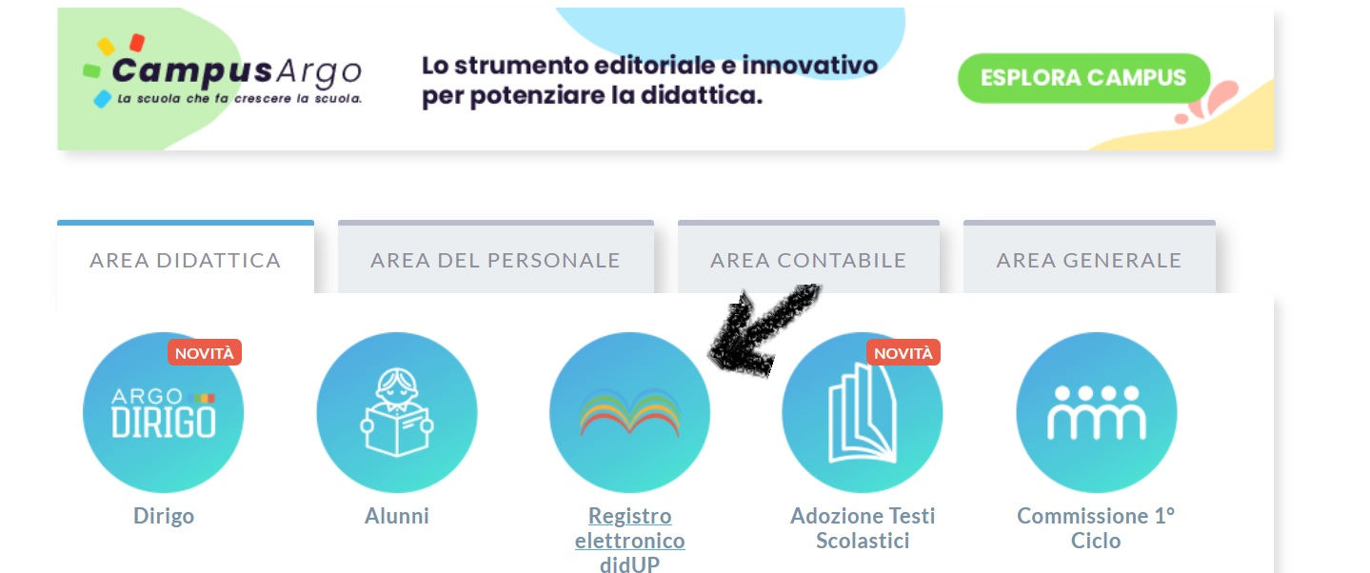

A questo punto viene visualizzata la seguente schermata :

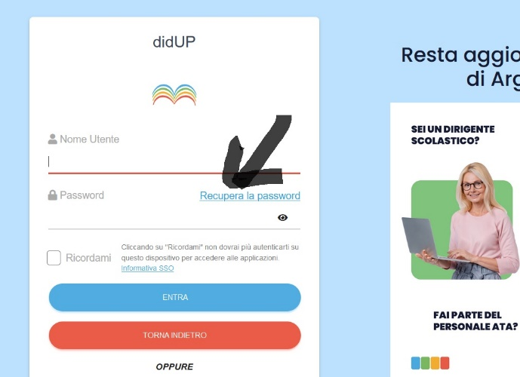

Cliccare sulla voce “Recupera la password”.

Verrà dunque visualizzata la seguente schermata.
Cliccare sulla voce “Clicca qui”.
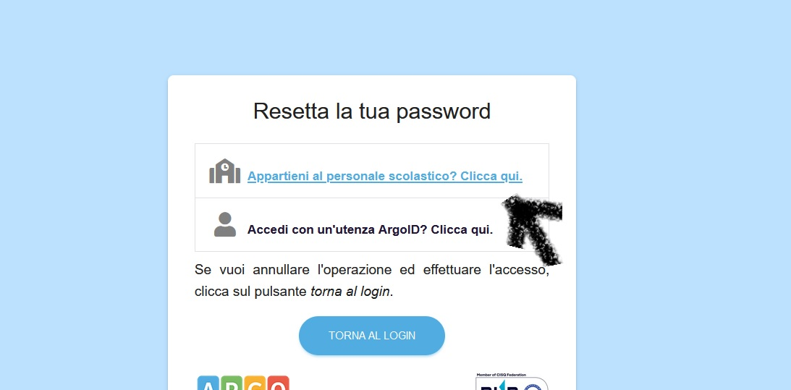

Nello spazio bianco che appare digitare il proprio codice utente del tipo :
nomedocente.cognomedocente.SG23829

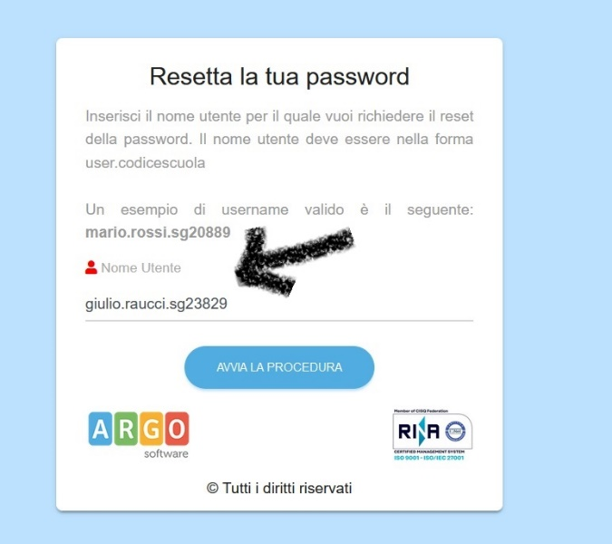

e a questo punto verrà inviata sul sistema una email con le credenziali

Marcianise, 06/09/2024 IL DIRIGENTE SCOLASTICO
Prof.ssa Emma Marchitto

